**一、主板 STC32F（核心板）**

1. 主板运放通信 HS_SPI_2：

P25 SCLK_2 时钟信号

P24 MISO_2 从主传输

P23 MOSI_2 主从传输

P22 SS_2 片选信号

2、主板遥控板通信 UART_2：

P10 RxD2 串口接收端

P11 TxD2 串口发送端

1. IMU姿态 HS_SPI_4：

P32 SCLK_4时钟信号

P33 MISO_4从主传输

P34 MOSI_4 主从传输

P35 SS_4 片选信号

4、无线串口UART_4：

P02 RxD4 串口发送端

P03 TxD4 串口接收端

P07 IO 无线串口RST

P45 IO 无线串口NC（悬空）

5、编码器1 T3：

P04 T3 定时器外部输入

P53 IO 编码器方向

6、编码器2 T4：

P06 T4 定时器外部输入

P00 IO 编码器方向

7、电池电压 ADC5：

P15 ADC4 模数转换

8、霍尔传感器 INT3：

P37 INT3 外部中断

9、电机信号 PWM：

P13 PWM2 PWM波形输出

P26 PWM4 PWM波形输出

P01 IO 电机方向

P05 IO 电机方向

10、蜂鸣器 IO：

P14 IO 蜂鸣器

11、按键 IO：

P50、P51、P16

12、复位 RST

P54 RST 复位键

**（PCB Layout时为了连线方便GPIO可跟换连接引脚）**

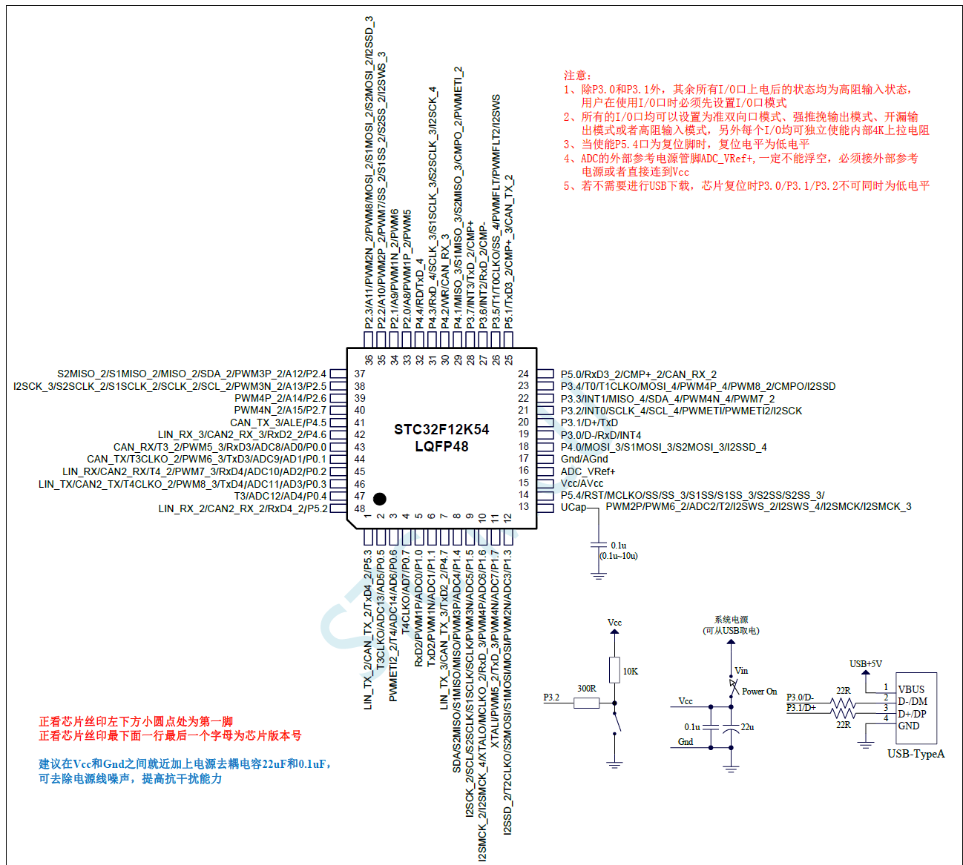

**二、运放板 STC32F（贴片）**

1.运放主板通信 HS_SPI_2：

P25 SCLK_2 时钟信号

P24 MISO_2 从主传输

P23 MOSI_2 主从传输

P22 SS_2 片选信号

2.TOF测距 模拟IIC：

P37 INT4 外部中断

P36 IO 使能引脚

P46 IO 模拟I2C_SDA

P47 IO 模拟I2C_SCL

3.运放 ADC：

P13--17 —>ADC3-7（5）

P00--06 —>ADC8-14（7）

4.烧录 ：

P30 D- 烧录接收端

P31 D+ 烧录发送端

5.复位：

P54 RST复位键

**三、遥控板 STC32G（核心板）**

1.遥控主板通信 UART_2：

P10 RxD2 串口接收端

P11 TxD2 串口发送端

2.OLED显示屏 SPI_2：

P25 SCLK_2 时钟信号

P24 MISO_2 从主传输

P23 MOSI_2 主从传输

P22 SS_2 片选信号

3.按键 IO（连线从简，布局优先）：

0-9数字按键（10P）

确认、返回（2P）

退格（1P）

点号（1P）

拨码（2P）

五向按键（5P）

4.复位：

P54 RST复位键